Criado por: | Henrique Abrileri
Validado por: | (Superior Imediato para validação e aprovação)
Data de Criação: | 04/11/2016
Data de Validade: | (Data de validade do procedimento)
Versão: | 1.0
Grupo Solucionador Responsável: | Field Service

- Objetivo
O objetivo desse procedimento é incluir a máquina no domínio da empresa através de configurações do Windows.

- Aplicação
Todas as áreas da Empresa, incluindo todos os prestadores de serviços que tenham acesso aos ativos e ao ambiente da Empresa.

- Definições
Abertura de Ticket.

- Procedimento

  - Clicar no menu “Iniciar” e em seguida, localizar a opção “Computador” e com o botão direito, clicar em “Propriedades”:

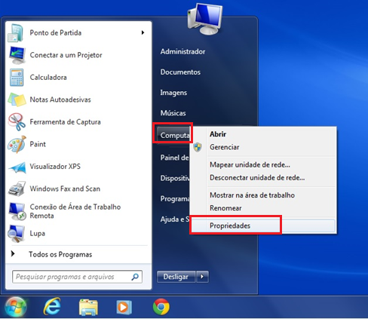

  - Será aberta a página “Sistema”, clicar em “Alterar configurações”:

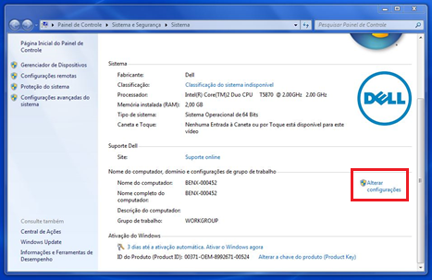

  - Será aberta a página “Propriedades do Sistema”, clicar em “Alterar”:

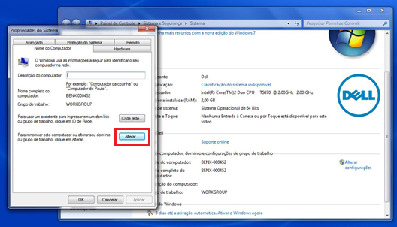

  - Ao clicar em alterar abrirá a janela de “Alterações Nome/Domínio do Computador”.
Clicar em Domínio e digitar o endereço “BN.local”.

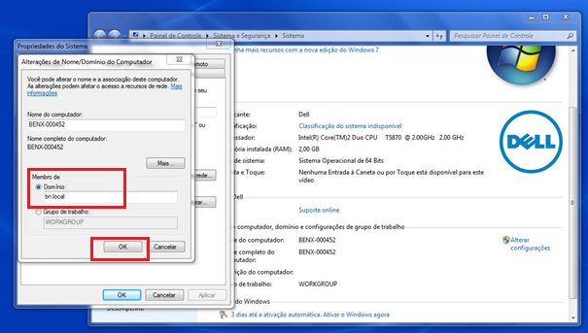

  - Solicitará o usuário e a senha do AD, inserir e clicar em “OK”:

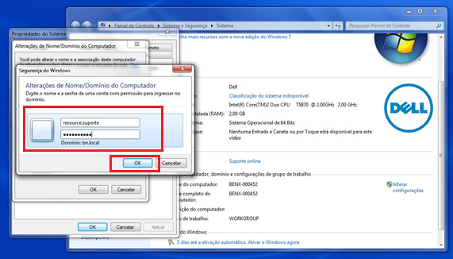

  - Aparecerá a Janela “Bem-vindo ao domínio bn.local. ”, clicar em “OK”;

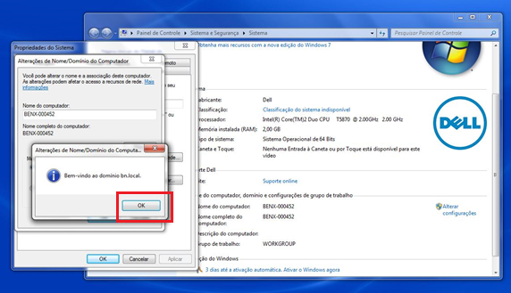

  - Será solicitado para reiniciar o computador, clique em “OK”.

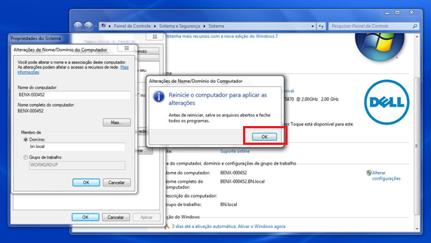

  - Clicar em “Fechar”;

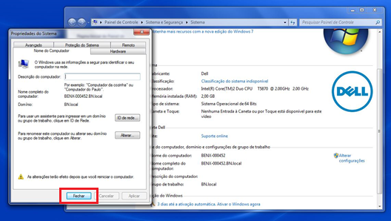

  - Após Clicar em “Reiniciar Agora”. Depois que a máquina reiniciar, ela estará no domínio.

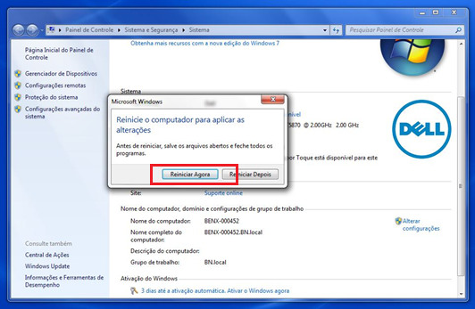

  - Troubleshooting

Se a máquina não achar o domínio verifique se há um cabo de rede conectado na máquina.

Alteração realizada | Responsável | Data

